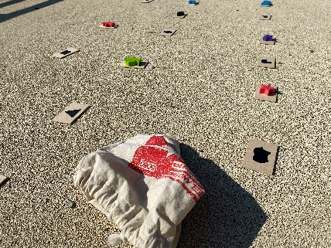
Tur dager, sol og glede
Sølyst
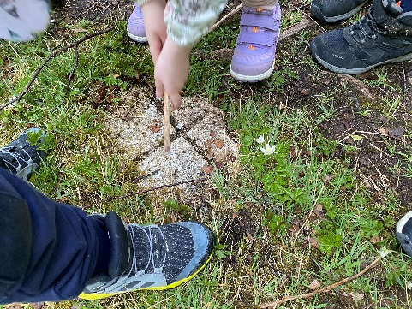
På mandag tok vi bussen til Sølyst lekeplassen. Etter vi spiste lunsj delte vi oss i to grupper. Reveklubben hadde språksamling og gjetteleken. Skoleklubben hadde det nesten samme aktivitet. vi har hatt også en sosial lek og aktivitet. barna skulle stå to og to sammen. Klapp, high five og klem var nøkkelordene. Hver gang de hørte ordene måtte de klappe, gir hverandre high five eller gi klem. Til slutt skulle de si noe fin tin hverandre. Målet med denne aktiviteten var å aktiv inkludere alle barna og skape glede. Vi tok en tur i skogen og vi fant en skatt .
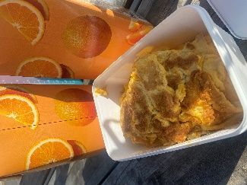
Hundvågparken
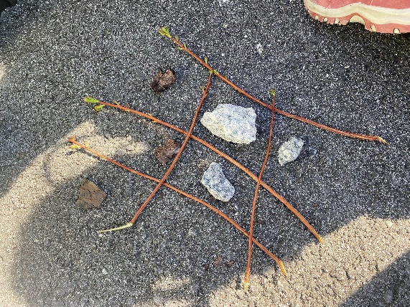
På tirsdag ble tur til Hundvågparken. Denne lekeplassen gir mulighet til forskjellige type kroppslige lek og aktiviteter. Vi spiste omelett til lunsj.

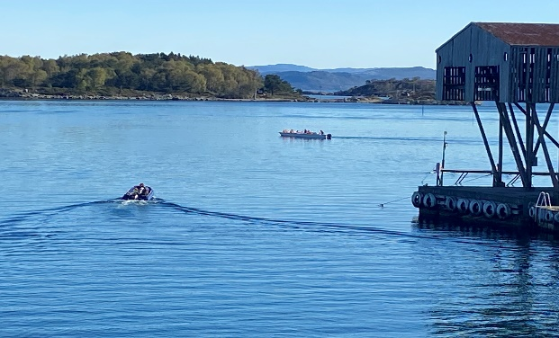
Langøy
På onsdag ble det båttur for reveklubben. Anette, Liv og Ida dro med ungene til Langøy.
På fredag ble det båttur og, 5 barn og Liv i lag med Vågen barnehagen. Båtene ligger ved Roaldsøy skolens sjøhus.
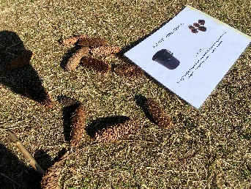
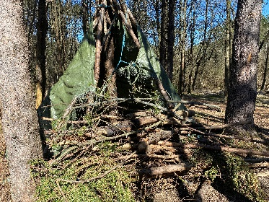
Overgangen barnehagen-skolen
Hundvågbarnehagene har lagt plan til 4 samlinger for skolestarterene i år. Målet er at de barna som skal begynne på samme skolen møter og blir kjent hverandre. Det er fire skoler som barna skal bygnne i, Roaldsøy skolen, hundvåg skolen, skeie skolen og Buøy skolen. Barna gikk til hver sin gruppe og gikk gjennom forskjellige poster. Til lunsj grillet vi fiskakaer.
FØR Etter
Matematikk og maling
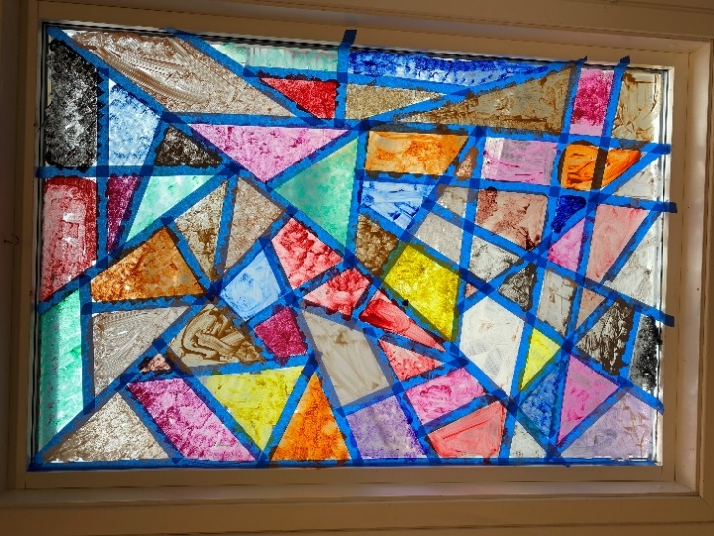
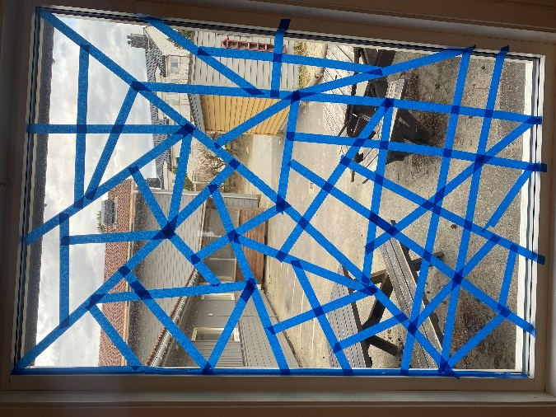
vi brukte teip til å dele vinduet i forskjellige former, firkanter, femkanter og trekanter. Vi brukte vanlig maling til å male på vinduet. Barna sa «det blir kunst»
målet med denne aktiviteten:
- Gode samtaler
- Samarbeid
- Hjelper hverandre
- Inkluderer hverandre
- Godt samarbeid

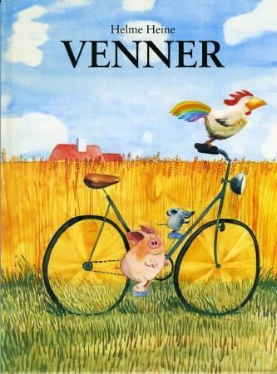
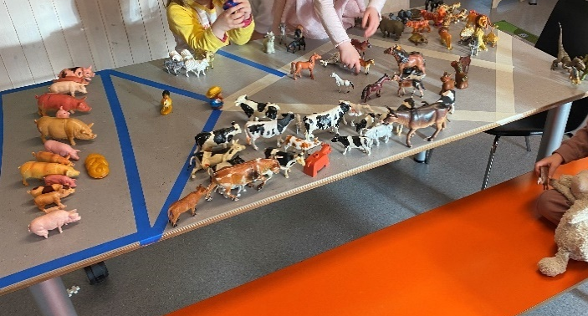
Periodens litteratur: VENNER
DE TRE VENNNENE Herman Hanekrone, Mattis Musevik og
Svein Slafs bor på en bondegård. Her leker vi og bondegård. Sorterer alle dyrene. Men «NEI» sier ungene! «Dinosauren og løven og tigeren kan ikke bo på bondegård». «hvis de er snille og ikke spiser de andre dyrene, kan de bo på bondegården?» spørrer jeg.
JA, ROPER UNGENE. Vi var enige om det en fin lek som varte lenge.

Neste uke:  - Foreldresamtaler  - Vi går på besøk til Skeie skolen på torsdag kl.09:00  - Vi går på besøk til Hundvåg skolen på fredag.kl.09:00 | Til info: kunne vært fint at dere hjelper oss i en del ting  - Vannflaskene skal tas hjem hverdag og vaskes. Fyll med nytt vann dagen etterpå.  - Med hentetiden rydder vi på barnas plass og hylle i garderobene.  - Førskole foreldre husk å søke på SFO. Fristen var 15.04.

